**„Wakacje, wakacje to słoneczny czas…..”**

**Już każdy z przedszkolaków czeka na wakacyjny wypoczynek, na wspólne zabawy i wyjazdy.   
Wakacje to czas radosnych zabaw   
z rówieśnikami, wyjazdów oraz niezwykłych przygód. Słońce wysyła nam swoje promyki, abyśmy mogli poczuć zapach letniej przygody.**

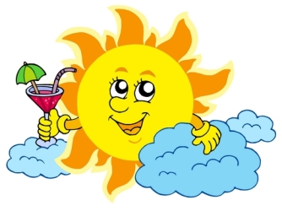

1. **ZABAWA Z TEKSTEM JOANNY MYŚLIŃSKIEJ I IWONY MAJSAK – MASAŻYK.**

**Cieszy się rodzina na to – *oburącz rysujemy serce na plecach że dziecka***

**Że nadchodzi ciepłe lato – *ocieramy wierzchem dłoni czoło dziecka***

**Tata auto już maluje – *gest zamiatania dłonią po plecach***

**Mama rower poleruje – *masujemy piąstką wybrane miejsca na plecach dziecka***

**Ja zaś wolę leżeć w łodzi – *całą dłonią rysujemy fale***

**Tam mnie wiatr najlepiej chłodzi – *dmuchamy na szyjkę dziecka***

1. **„LATO NA DYWANIE” – NAUKA PIOSENKI. POSŁUCHAJCIE PIOSENKI I SPRÓBUJCIE ZAPAMIĘTAĆ JEJ SŁOWA. LINK DO PIOSENKI PONIŻEJ.**

<https://www.youtube.com/watch?v=JY2LxTIkWyQ>

**Wysłało po nas lato swój dywan latający.  
Buchnęło ciepłym wiatrem, ogrzało buzię słońcem.  
Drzewami zaszumiało, ptakami zaśpiewało  
I nasze ukochane wakacje zawołało.**

**Ref: Lato, lato, lato, lato baw się z nami.  
Lato, lato, lato, bądźmy kolegami.  
Lato, lato, lato, lato z przygodami.  
Obiecaj, że zawsze zostaniesz już z nami.**

**Będziemy w morzu pływać i w piłkę grać na plaży.  
Piosenki razem śpiewać i razem w nocy marzyć.  
I co dzień na dywanie będziemy razem latać.  
Do wszystkich najpiękniejszych zakątków tego świata.**

**Ref: Lato, lato, lato, lato baw się z nami…**

1. **WAKACYJNE PLANY – KOCHANI OBEJRZYJCIE PONIŻSZE OBRAZKI I POWIEDZCIE, GDZIE MOŻEMY SIĘ WYBRAĆ NA WAKACJE.**

**NAD MORZEM**

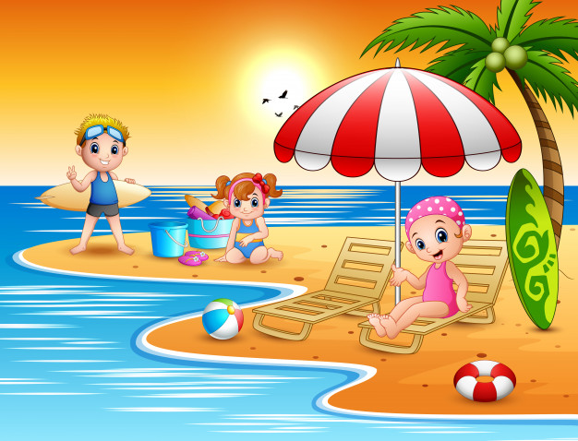

**W GÓRACH**

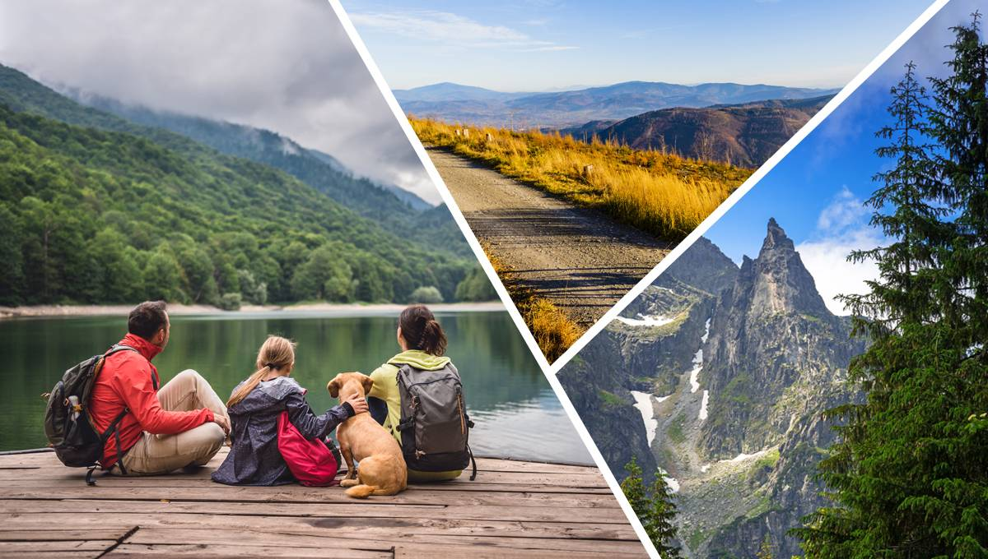

**NAD JEZIOREM**

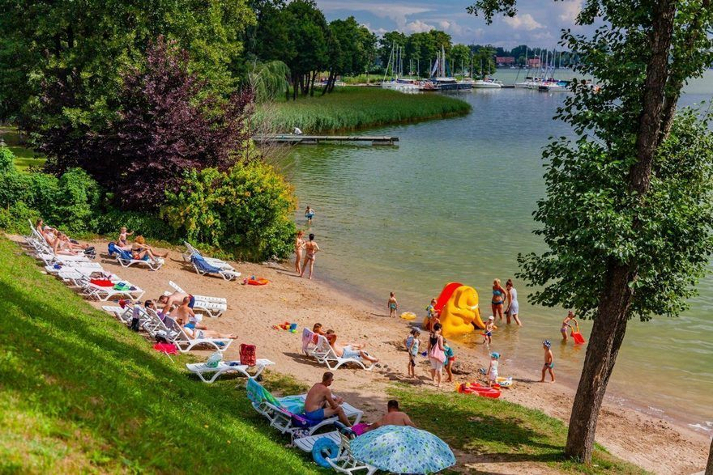

**W LESIE**

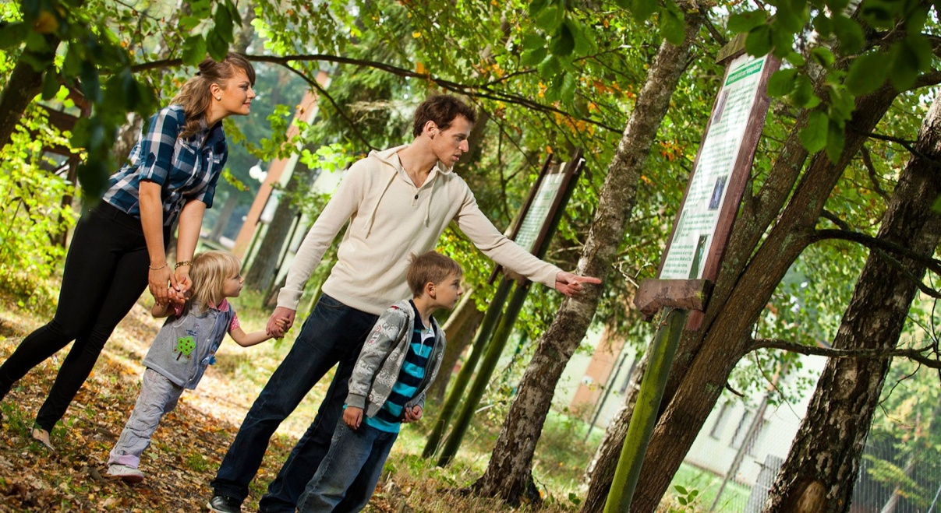

**Kochani zastanówcie się, gdzie chcielibyście spędzić wakacje   
i narysujcie to miejsce. Możecie to wykonać na przykładzie jednego   
z obrazków.**

**KARTY PRACY**

**Pokolorujcie wakacyjny obrazek**

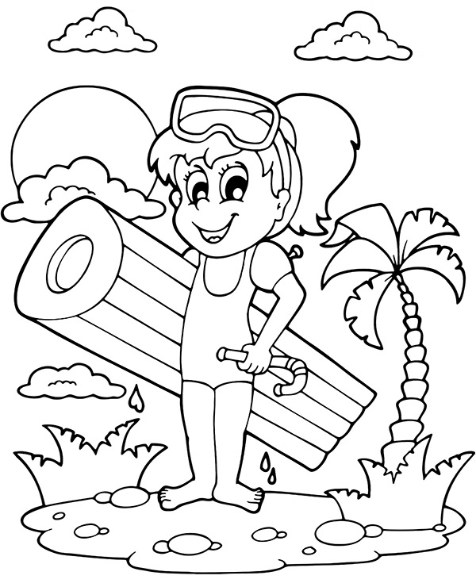

**ODNAJDŹ PARY WAKACYJNYCH KLAPEK I POŁĄCZ JE ZE SOBĄ.**

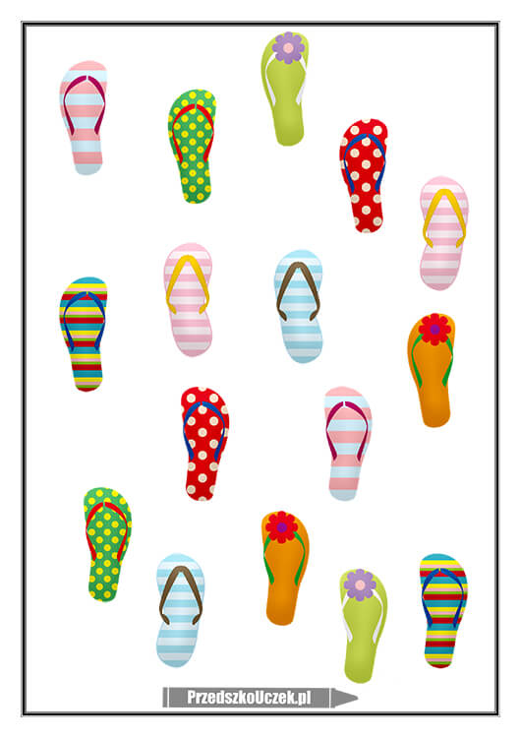

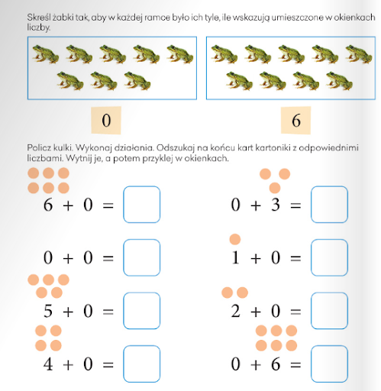

**ZAJRZYJMY DO KSIĄŻEK**

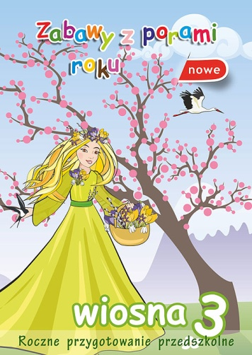 s. 62 – 63

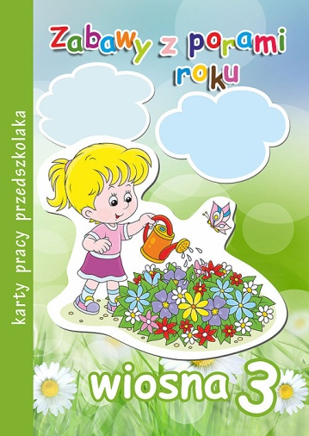 s. 28

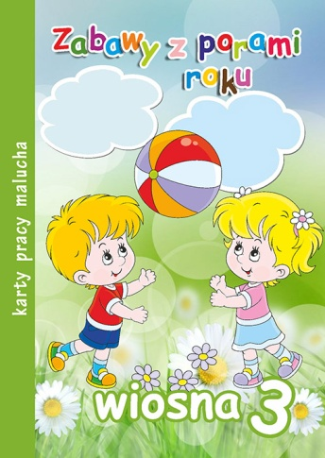 s. 27